ΠΡΟΚΗΡΥΞΗ
7ος ΑΓΩΝΑΣ ΔΡΟΜΟΥ ΕΙΡΗΝΗΣ «ΓΡΗΓΟΡΗΣ ΛΑΜΠΡΑΚΗΣ» (23 χιλιομέτρων)
ΗΜΕΡΟΜΗΝΙΑ ΔΙΕΞΑΓΩΓΗΣ: Σάββατο, 17 Μαΐου 2025 – Τρίπολη – 18:00.
ΔΙΟΡΓΑΝΩΣΗ: Επιτροπή Ειρήνης Αρκαδίας.
ΔΙΑΔΡΟΜΗ: Τρίπολη – Αγ. Σώστης – Επισκοπή - Αλέα -Κερασίστα – Αλέα - Στάδιο – Αγ. Σώστης – Τρίπολη.
Συμμετοχή: ΔΩΡΕΑΝ

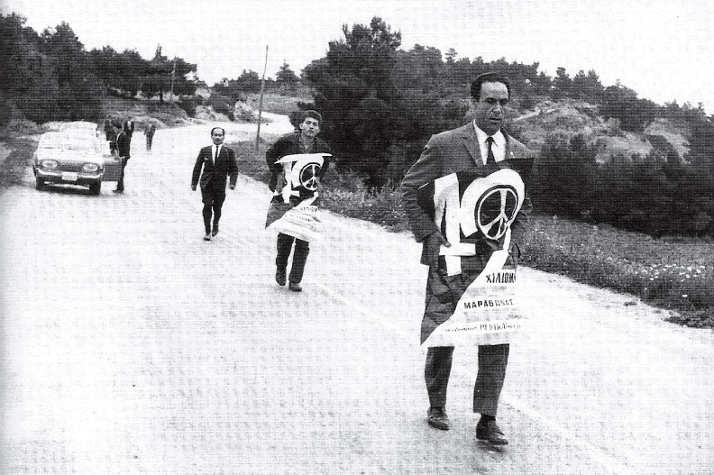

Η Επιτροπή Ειρήνης Αρκαδίας διοργανώνει αγώνα δρόμου προς τιμή του αγωνιστή και μάρτυρα της Ειρήνης Γρηγόρη Λαμπράκη. Ο αγώνας θα πραγματοποιηθεί στην Τρίπολη στα πλαίσια των ετήσιων αγωνιστικών εκδηλώσεων της Επιτροπή Ειρήνης Αρκαδίας (παράρτημα της Ελληνικής Επιτροπής για την Διεθνή Ύφεση και Ειρήνη -ΕΕΔΥΕ) με επίκεντρο τη γενέτειρα του Κερασίτσα Αρκαδίας.
Ο Γρηγόρης Λαμπράκης ήταν γιατρός, πρωταθλητής στίβου (Βαλκανιονίκης), αντιπρόεδρος της ΕΕΔΥΕ και βουλευτής της ΕΔΑ. Στις 21 Απρίλη 1963 πραγματοποιήθηκε η 1η Μαραθώνια Πορεία Ειρήνης. Παρά την κρατική απαγόρευση, ξεκίνησε η πορεία με χιλιάδες οδοιπόρους. Στη διάρκειά της έγιναν εκατοντάδες συλλήψεις και προπηλακισμοί με δεκάδες τραυματίες. Ο Γρηγόρης Λαμπράκης με μερικούς άλλους αγωνιστές ολοκλήρωσαν την πορεία. Ένα μήνα μετά στη Θεσσαλονίκη στις 27 Μαΐου 1963 δολοφονήθηκε από παρακρατικούς μηχανισμούς με τη στήριξη και την ανοχή του κράτους.
Για μια ακόμη φορά θα πορευτούμε στα βήματα του Γρηγόρη Λαμπράκη σε μια εποχή που κορυφώνονται οι ενδοιμπεριαλιστικοί ανταγωνισμοί, οι πόλεμοι και η απειλή γενίκευσή τους. Οι εξελίξεις και τα παζάρια που γίνονται για τις σπάνιες γαίες της Ουκρανίας και τα σχέδια για την εκδίωξη των Παλαιστινίων από τη γη τους, καταρρίπτουν και τα τελευταία προσχήματα των ιμπεριαλιστών ότι δήθεν ο πόλεμος γίνεται για την προστασία της «Δημοκρατίας» και της εδαφικής ακεραιότητας των χωρών. Μιλάνε για ειρήνη και ετοιμάζουν πόλεμο. Επενδύουν στην πολεμική οικονομία θυσιάζοντας εργατικά και λαϊκά δικαιώματα. 800 δις ευρώ θα πληρώσουν οι λαοί της Ευρώπης για πολεμικούς εξοπλισμούς, την προετοιμασία ενός πιθανού καταστροφικού πολέμου. Η απεμπλοκή της χώρας μας από αυτά τα ιμπεριαλιστικά «παιχνίδια» και τις ιμπεριαλιστικές συμμαχίες τύπου ΝΑΤΟ – ΕΕ είναι αναγκαιότητα για αυτό και προτεραιότητα για το κίνημα της Ειρήνης. Δεν χωρά πλέον καμιά αυταπάτη, κανένας εφησυχασμός. Την τελευταία λέξη μπορούν και πρέπει να την πουν οι λαοί όταν θα πάψουν να σκοτώνονται για του «αφέντη το φαϊ» και βάλουν πλώρη να ξεμπερδέψουν από όλες εκείνες τις αιτίες που δημιουργούν τους πολέμους και τις συγκρούσεις.

Το πρόγραμμα του αγώνα:
Ο αγώνας θα διεξαχθεί το Σάββατο 17 Μαΐου 2025 στην Τρίπολη. Η εκκίνηση θα γίνει στις 18:00 από το πάρκο των αλύγιστων (πλησίον φυλακών Τρίπολης) στον Άγιο Αθανάσιο. Για το σκοπό αυτό θα ξεκινήσουν λεωφορεία από την πλατεία Άρεως στις 17:00 το απόγευμα.
Μετά την εκκίνηση οι αθλητές θα κατευθυνθούν στους δρόμους: Ερυθρού Σταυρού, πλ. Ανεξαρτησίας, Εθνομαρτύρων, πλ. Αγ. Βασιλείου, Γεωργίου Ά, πλ. Κολοκοτρώνη, Γρηγόρη Λαμπράκη και από την οδό Τεγέας και την επαρχιακή οδό Τρίπολης- Παράλιου Άστρους θα κατευθυνθούν προς Επισκοπή (αρχαιολογικό πάρκο Τεγέας) και Αλέα με κατεύθυνση την Κερασίτσα. Στο χωριό Κερασίτσα (θα υπάρχει σημείο ελέγχου) στο μνημείο του Γρηγόρη Λαμπράκη θα γίνει αλλαγή κατεύθυνσης (αναστροφή) προς το χωριό Στάδιο και από κει μέσω της επαρχιακής οδού Τρίπολης- Παράλιου Άστρους, από το χωριό Αγ. Σώστης και από την οδό Τεγέας θα κινηθούν προς Τρίπολη. Στην επιστροφή μέσα στην Τρίπολη θα κατευθυνθούν προς τις οδούς: Γρηγορίου Λαμπράκη, πλ. Κολοκοτρώνη, Γεωργίου Ά, πλ. Αγ. Βασιλείου, Τάσου Σεχιώτη, πλ. Πετρινού, Τάσου Σεχιώτη, πλ. Άρεως (τερματισμός).
Σταθμοί ανεφοδιασμού με νερά και ισοτονικό θα υπάρχουν ανά 4 χιλιόμετρα. Στον Τερματισμό θα υπάρχουν νερά, χυμοί, σάντουιτς και γλυκά για τους συμμετέχοντες.
Όλοι όσοι τερματίσουν, θα παραλάβουν αναμνηστικό μετάλλιο και δώρα της οργανωτικής επιτροπής.
Θα βραβευτούν οι τρεις πρώτοι άνδρες και γυναίκες της γενικής κατάταξης καθώς και οι τρεις πρώτοι ανά κατηγορία:

Ηλικιακές κατηγορίες ανδρών
- 18-35 ετών
- 36-50 ετών
- 51-60 ετών
- 60+

Ηλικιακές κατηγορίες γυναικών
- 18-35 ετών
- 36-50ετών
- 50+
ΒΑΣΙΚΟΙ ΟΡΟΙ ΣΥΜΜΕΤΟΧΗΣ
- ΣΤΟΝ ΑΓΩΝΑ ΤΩΝ 21 ΧΛΜ ΔΙΚΑΙΩΜΑ ΣΥΜΜΕΤΟΧΗΣ ΕΧΟΥΝ άνδρες/ γυναίκες ≥18 ετών (γεννημένοι το 2006και νωρίτερα) ΚΑΙ ΝΑ ΕΧΟΥΝ ΕΠΙΣΗΣ ΚΑΝΕΙ ΤΙΣ ΑΠΑΡΑΙΤΗΤΕΣ ΙΑΤΡΙΚΕΣ ΕΞΕΤΑΣΕΙΣ.
- ΣΤΟΝ ΑΓΩΝΑ ΟΛΟΙ ΟΙ ΣΥΜΜΕΤΕΧΟΝΤΕΣ ΤΡΕΧΟΥΝ ΜΕ ΔΙΚΗ ΤΟΥΣ ΕΥΘΥΝΗ.
- ΟΙ ΣΥΜΜΕΤΕΧΟΝΤΕΣ ΣΥΝΑΙΝΟΥΝ ΝΑ ΑΞΙΟΠΟΙΗΘΕΙ ΤΟ ΟΠΤΙΚΟΑΚΟΥΣΤΙΚΟ ΥΛΙΚΟ ΤΟΥ ΑΓΩΝΑ ΚΑΘΩΣ ΚΑΙ ΤΩΝ ΒΡΑΒΕΥΣΕΩΝ ΑΠΟ ΤΟΥΣ ΔΙΟΡΓΑΝΩΤΕΣ.

Παράλληλος αγώνας 1000m
Ειδικά για τους μικρούς φίλους της ΕΙΡΗΝΗΣ, για μαθητές δημοτικών και γυμνασίων σχολείων (6-15 ετών) θα πραγματοποιηθεί στο χώρο της πλατείας Άρεως μη ανταγωνιστικός δρόμος 1000m. μισή ώρα μετά την εκκίνηση των 23χλμ. (18:30). Σε όλα τα παιδιά που θα συμμετέχουν θα δοθούν αναμνηστικά μετάλλια. Οι δηλώσεις συμμετοχής θα γίνουν στο «σύνδεσμο» συμμετοχής των αγώνων.
Παραλαβή των αριθμών συμμετοχής στους αγώνες.
Η διάθεση των αριθμών συμμετοχής και για τους δυο αγώνες (23χλμ και 1χλμ – για μικρούς και για μεγάλους) θα γίνει το Σάββατο 17 Μαΐου στην πλατεία Άρεως στην Τρίπολη κατά τις ώρες 11:00 – 17:00.
Δήλωση συμμετοχής
Όλοι οι αγώνες είναι ΔΩΡΕΑΝ (23ΚΜ & 1000Μ) και δηλώσεις συμμετοχής μπορούν να γίνουν ΕΔΩ ή στον ακόλουθο σύνδεσμο: https://forms.gle/oh2D6th1Frz1oLsm9
Όλοι όσοι επιθυμούν να συμμετέχουν στους αγώνες θα πρέπει έως Τρίτη 13 Μαΐου να έχουν ολοκληρώσει την εγγραφή τους στη «φόρμα» συμμετοχών του αγώνα.
Πρόγραμμα εκδήλωσης
Σάββατο: 17/05:
11:00-17:00 Παραλαβή αγωνιστικού υλικού από Γραμματεία αγώνων πλατεία Άρεως.
17:00 Μεταφορά δρομέων στο χώρο εκκίνησης από πλατεία Άρεως.
18:00 Εκκίνηση 23km Πάρκο Αλύγιστων – Άγιος Αθανάσιος πλησίον Φυλακών Τρίπολης.
18:30 Εκκίνηση 1000m Πλατεία Άρεως.
20:30 Τελετή απονομών νικητών 23km.
21:00 Λήξη τερματισμών και εκδήλωσης.
ΣΥΛΛΟΓΟΙ ΣΥΝΔΙΟΡΓΑΝΩΤΕΣ ΤΟΥ 7ου ΑΓΩΝΑ ΔΡΟΜΟΥ ΕΙΡΗΝΗΣ «ΓΡΗΓΟΡΗΣ ΛΑΜΠΡΑΚΗΣ»
  ΣΔΥ (Σύλλογος Δρομέων Υγείας) ΤΡΙΠΟΛΗΣ |   ΕΟΣ (Ελληνικός Ορειβατικός Σύλλογος) ΤΡΙΠΟΛΗΣ
  ΣΕΒΑΣ (Σύνδεσμος Βετεράνων Αθλητών Στίβου). |   ΣΑΟΟ (Σύλλογος Αρκάδων Ορειβατών Οικολόγων).


Ο 6ος ΑΓΩΝΑΣ ΔΡΟΜΟΥ ΕΙΡΗΝΗΣ «ΓΡΗΓΟΡΗΣ ΛΑΜΠΡΑΚΗΣ» (21 χιλιομέτρων) πραγματοποιείται με την ευγενική χορηγία της Περιφέρειας Πελοποννήσου, του Δήμου Τρίπολης και υποστηρικτών – επαγγελματιών της Τρίπολης.


**Περισσότερες πληροφορίες στο τηλέφωνο 6973210954 (Γιαννόπουλος Ανδρέας).
***(Το σκίτσο της διοργάνωσης που απεικονίζει τον Γρηγόρη Λαμπράκη με τους δρομείς είναι ευγενική παραχώρηση του Χαράλαμπου Ζαννιά).
Α. ΜΕΡΟΣ ΔΙΑΔΡΟΜΗΣ ΕΩΣ ΜΝΗΜΕΙΟ ΓΡΗΓΟΡΗ ΛΑΜΠΡΑΚΗ (ΚΕΡΑΣΙΤΣΑ)
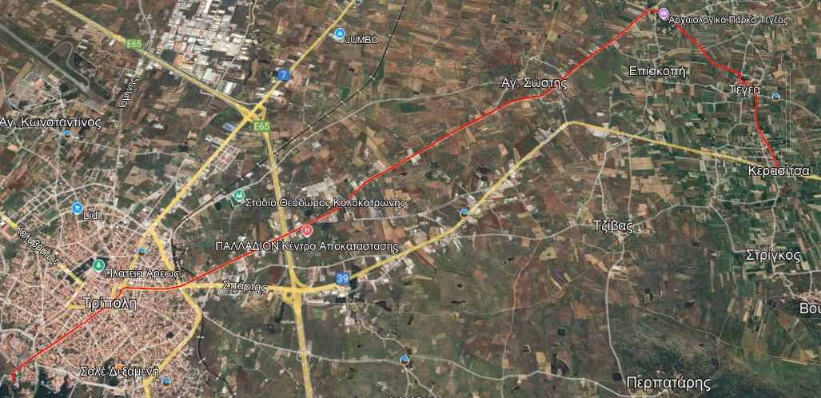

Β. ΜΕΡΟΣ ΔΙΑΔΡΟΜΗΣ ΕΩΣ ΤΕΡΜΑΤΙΣΜΟ (ΠΛΑΤΕΙΑ ΑΡΕΩΣ)
